Получение конъюгата этопозида с биотином для таргетной терапии онкологических заболеваний
Бейгуленко Д.В.,¹ Беляева А.Ю.,¹ Ковшова Т.С.,¹ Ермоленко Ю.В.,¹ Кочетков К.А.^{1,2}
Аспирант, 1 год обучения
¹Российский химико-технологический университет имени Д.И. Менделеева,
факультет химико-фармацевтических технологий и биомедицинских препаратов, Москва, Россия
²Институт элементоорганических соединений имени А.Н. Несмеянова Российской академии наук, Москва, Россия
E-mail: beigulenkodm@gmail.com
Этопозид (ETP) – противоопухолевый агент, широко используемый в терапии онкологических заболеваний. Механизм действия ETP связан с ингибированием топоизомеразы II – фермента, отвечающего за двухцепочечные разрывы ДНК при регуляции топологии структуры генетического материала [1]. Несмотря на высокую активность, ETP имеет ограниченное применение из-за ряда побочных эффектов (лейкемия, нефротоксичность и др.), вызванных недостаточной избирательностью действия по отношению к опухолевым клеткам. ETP обладает низкой растворимостью в воде, поэтому для получения его инъекционной формы используют высокие концентрации солюбилизаторов и со-растворителей, способных вызвать реакции гиперчувствительности. Помимо известных примеров модификации молекулы ETP для повышения растворимости (Etopophos®, фосфат этопозида), могут быть использованы другие стратегии, в том числе присоединение ETP к водорастворимому вектору, активно участвующему в метаболических процессах, протекающих в опухолевых клетках. Биотин относится к классу водорастворимых витаминов и принимает участие в глюконеогенезе, метаболизме аминокислот и биосинтезе жирных кислот [2]. В связи с этим, быстро пролиферирующие опухолевые клетки испытывают острую потребность в биотине. Кроме того, некоторые типы опухолевых клеток гиперэкспрессируют рецепторы к биотину, поэтому его применение в качестве вектора является весьма перспективным [3].
Предполагается, что конъюгат ETP с биотином (рис. 1) будет оказывать более избирательное токсическое воздействие на опухолевые клетки. Объединение данных соединений через гидрофильный спейсер может обеспечить более высокую растворимость ETP в водных средах, что позволит в дальнейшем разработать инъекционную лекарственную форму на основе биотинилированного этопозида.
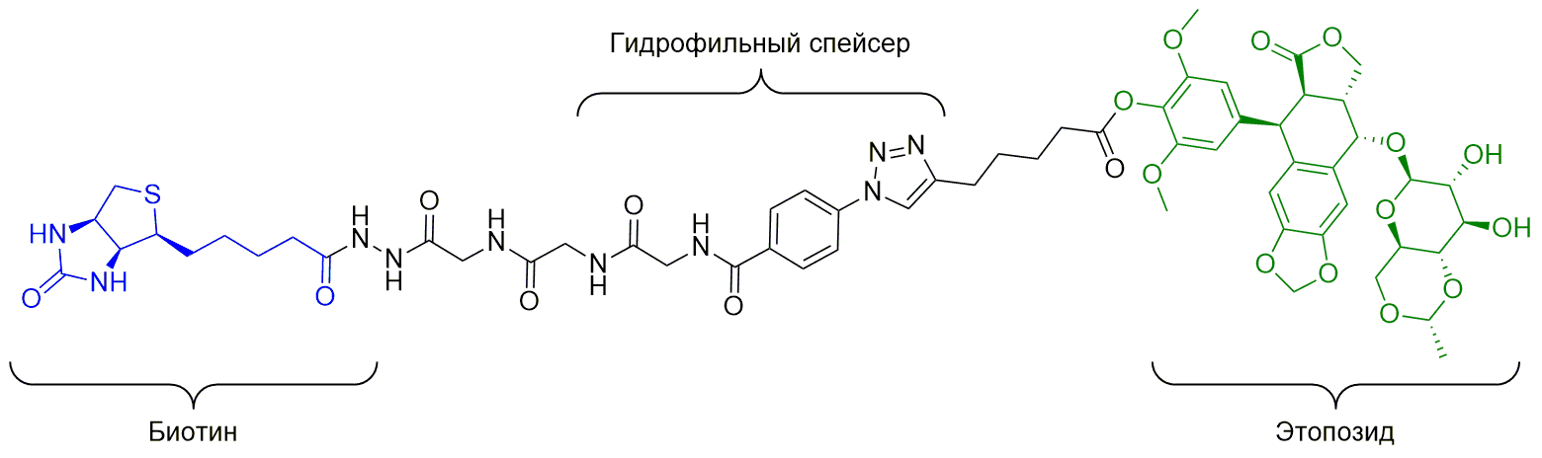
Рис. 1. Конъюгат этопозида с биотином

Работа выполнена при финансовой поддержке Министерства науки и высшего образования РФ в рамках государственного задания (проект FSSM-2022-0003).
Литература
1. Montecucco A., Zanetta F., Biamonti G. Molecular mechanisms of etoposide // EXCLI journal. 2015. Vol. 14. P. 95.
2. Peterson C. T. et al. B vitamins and their role in immune regulation and cancer // Nutrients. – 2020. Vol. 12. №. 11. P. 3380.
3. Ren W. X. et al. Recent development of biotin conjugation in biological imaging, sensing, and target delivery // Chem Commun. 2015. Vol. 51. №. 52. P. 10403-10418.

